**结果：**

表格 1. 数据片段的预测混淆矩阵

|  |  |  |  |  |  |  |
| --- | --- | --- | --- | --- | --- | --- |
|  | | Reference | | acu | TP | TN |
| AH | N |
| Estimated | AH | 25919 | 21469 | 0.878286 | 0.747678 | 0.899484 |
| N | 8747 | 192119 |  |  |  |

训练集一共包含13个被试合计超过34个小时的数据，总共包含248254个10秒长的数据片段。使用级联分类器对上述数据的预测结果的混淆矩阵如表格1所示。级联分类器的预测结果与多导睡眠图的人工标注结果对比显示对于上述248254个数据片段，级联分类器实现了87.8%的正确率，74.8%的正阳率以及89.9%的正阴率。

表格 2. 级联分类器对于事件的分类结果

|  |  |  |  |  |
| --- | --- | --- | --- | --- |
| 虚警事件 | 检出事件 | 事件总数 | 精准率 | 召回率 |
| 569 | 1510 | 1786 | 0.726311 | 0.845465 |

表格2中统计了使用级联分类器定位出的事件结果与多导睡眠图人工标注的事件结果的对比。对于测试集中包含的13个被试人工标注出的总共1786次睡眠呼吸暂停事件，级联分类器模型检出了1510次事件，实现了84.5%的检出率，同时伴随着569次虚警事件，也就是72.6%的精准率。

(b)

(a)



图 1. (a) AHIest与AHIrefer三点关系图 (b) AHIest与AHIrefer的Bland-Altman图

图1(a)展示的是根据级联分类器预测出的AHIest与根据多导睡眠图人工标注出的AHIrefer的散点关系图。根据最小二乘法拟合出来的实线显示出了AHIest与AHIrefer之间明显的线性关系（皮尔逊相关指数0.98）。图1(b)展示的是AHIest与AHIrefer之间的Bland-Altman图，AHIest与AHIrefer的平均误差为-2.10次/小时，在95%的置信区间内误差范围为-5.65至1.46次每小时。

表格 3 级联分类器对SAHS严重程度预测结果

|  |  |  |  |  |  |  |  |  |  |  |  |
| --- | --- | --- | --- | --- | --- | --- | --- | --- | --- | --- | --- |
|  |  | 人工判断SAHS严重程度 | | | | |  | AHI cutoff(events/h) | | | |
|  |  | 正常 | 轻度 | 中度 | 重度 | 合计 |  | ≥5 | ≥15 | ≥30 | 平均值 |
| 模型预测严重程度 | 正常 | 0 | 0 | 0 | 0 | 0 | 正阳率(%) | 100.0 | 100.0 | 100.0 | 100.0 |
| 轻度 | 0 | 3 | 0 | 0 | 3 | 正阴率(%) | 100.0 | 75.0 | 75.0 | 83.3 |
| 中度 | 0 | 1 | 2 | 0 | 3 | 精准率(%) | 100.0 | 90.0 | 71.4 | 87.1 |
| 重度 | 0 | 0 | 2 | 5 | 7 | 正确率(%) | 100.0 | 92.3 | 84.6 | 92.3 |
| 合计 | 0 | 4 | 4 | 5 | 13 |  |  |  |  |  |

表格3总结了级联分类器对SAHS严重程度的预测结果，SAHS严重程度的阈值分别设置为5，15，30次/小时，级联分类器模型达到的平均正阳率、正阴率、精准率和正确率为100.0，83.3，87.1，92.3。

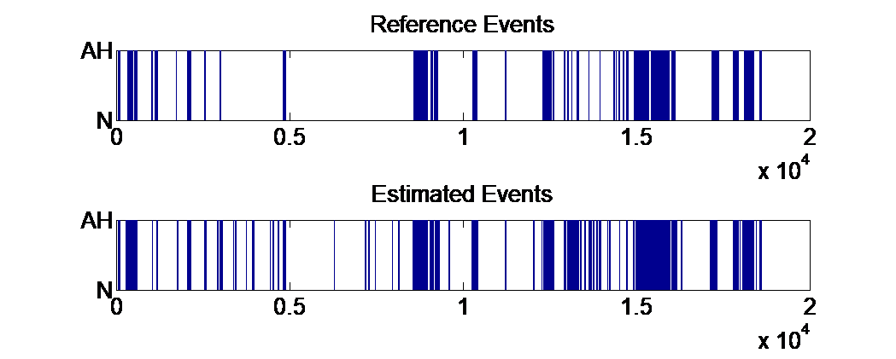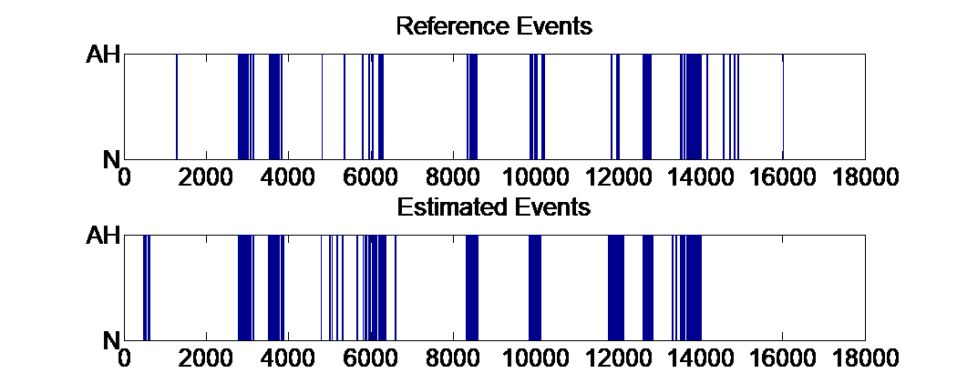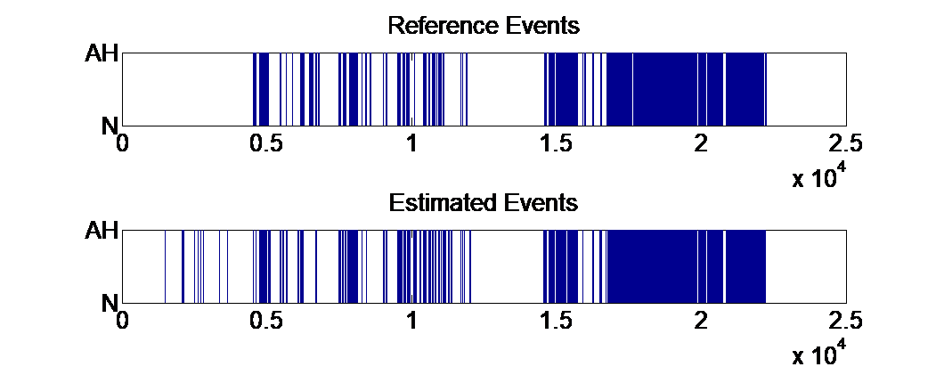

(b)

(c)

(a)

图 2. (a) 患有轻度睡眠呼吸暂停综合征的患者的预测结果。(b) 患有中度睡眠呼吸暂停综合征的患者的预测结果。(c) 患有重度睡眠呼吸暂停综合征的患者的预测结果。

图2显示的分别是对一个轻度睡眠呼吸暂停综合征的患者、中度睡眠呼吸暂停综合征的患者、重度睡眠呼吸暂停综合征的患者的级联分类器模型事件预测结果与人工标注事件结果的对比。对于该轻度患者，级联分类器模型对于事件的预测正阳率与精准率分别达到了76.7%与78.0%，对于中度患者，模型的正阳率与精准率分别是89.8%与80.3%，对于该重度患者，模型的正阳率与精准率分别达到89.3%与86.8%。

**讨论：**

在这篇文章中，我们提出了一种级联分类器的模型可以实时精准地预测睡眠呼吸暂停与低通气事件。与传统的基于睡眠多导图的人工检测方法相比，级联分类器只使用口鼻流量通道信号与血氧通道信号即可对AH事件进行预测，并且通过事件检测器可以计算出AHI指数进而对睡眠呼吸暂停综合征的严重程度做出判断。

该种检测方法主要通过以下几个步骤对AH事件做出实时预测：1））将血氧通道信号主动提前23s钟的时间。2）对口鼻流量信号进行滤波处理，其中首先使用截止频率为0.05赫兹的三阶的巴特沃斯高通滤波器去除原始信号中由于被试移动而产生的极限漂移（图3.（a）），然后进行移动平滑滤波以消除原始信号中存在的由于被试触碰传感器而产生的高频干扰（图3.（b））。3）使用10s长度步长1s的滑动窗口将原始数据切割为10s的数据片段。4）从切割得到的数据片段中提取特征集合。5）使用级联分类器模型对数据片段进行预测6）使用事件检测器得到最终的AH事件预测结果与AHI指数计算。血氧通道信号往往在AH事件发生之后一段时间内才会发生欠饱和，为了更好的捕捉到血氧欠饱和这一特征在处理过程中对血氧通道信号提前了23s钟（图3）。



（a）

（b）

图 3. （a）主动对齐之前的流量通道信号与血氧通道信号；（b）主动对齐之后的流量通道信号与血氧通道信号

AH event

另一方面经过滤波处理之后的口鼻流量信号会更加近似于正弦信号，这会降低后续特征提取阶段的难度并且提高特征的准确度。如果不经过滤波处理，这些伴有外界噪声的数据片段可能会导致级联分类器做出错误分类。作为对比，我们分别将经过滤波处理得到的特征集合与未经过滤波处理得到的特征集合输入到级联分类器中进行预测，未经过滤波处理的特征集合只能达到70.1%的正阳率，而经过滤波处理的特征集合可以达到74.8%的正阳率，上升了接近5个百分点。



（a）

（b）

图 4. 滤波前的原始信号与滤波后的信号

表格1所示为级联分类器得到的数据片段的预测结果与基于多导睡眠图人工标注的结果的混淆矩阵。级联分类器达到了74.8%的正阳率与89.9%的正阴率。有一部分级联分类器预测中的假阳性错误符合2012年AASM[1]所推荐的睡眠呼吸暂停与低通气事件的定义，应该标注为AH事件，但是原始数据库中的人工标注并没有对这些事件进行标注（图4（a），（c），（e））。另一部分假阳性错误主要出现在阳性数据片段与阴性数据片段的边界处。而对于一部分数据库中标注的AH事件并没有达到2012年AASM所推荐的事件定义（图4（b），（d），（f）），所以这些数据片段被级联分类器错误预测成了阴性片段。

图 5. （a），（c），（e）为级联分类器预测结果中的假阳性错误；（b），（d），（f）为级联分类器预测结果中的假阴性错误



（a）

（b）

（c）

（d）

（e）

（f）

[1] R. Berry *et al.*, "Rules for scoring respiratory events in sleep: update of the 2007 AASM Manual for the Scoring of Sleep and Associated Events. Deliberations of the Sleep Apnea Definitions Task Force of the American Academy of Sleep Medicine," (in eng), *J Clin Sleep Med,* vol. 8, no. 5, pp. 597-619, 2012.